

高等学历继续教育
毕业设计
题目 | 基于PLC的高层供暖控制系统设计
学生姓名 | 李爽 | 学号 | 2312988
学院/教学点 | 唐山教学点
学习形式 | 函授 | 层次 | 专升本
专业 | 电气工程及其自动化
指导教师 | 徐希

二零二五年 四 月 三十 日
学位论文原创性声明

本人所提交的学位论文 《基于PLC的高层供暖控制系统设计》 ，是在导师的指导下，独立进行研究工作所取得的原创性成果。除文中已经注明引用的内容外，本论文不包含任何其他个人或集体已经发表或撰写过的研究成果。对本文的研究做出重要贡献的个人和集体，均已在文中标明。
本声明的法律后果由本人承担。

论文作者（签名）： 指导教师确认（签名）：
年 月 日 年 月 日

学位论文版权使用授权书

本学位论文作者完全了解河北科技大学有权保留并向国家有关部门或机构送交学位论文的复印件和磁盘，允许论文被查阅和借阅。本人授权河北科技大学可以将学位论文的全部或部分内容编入有关数据库进行检索，可以采用影印、缩印或其它复制手段保存、汇编学位论文。

论文作者（签名）： 指导教师（签名）：
年 月 日 年 月 日

摘 要
21世纪的中国，在改革开放的努力下，已经进入了快速发展的阶段，现如今的社会要全面进入小康社会，因此伴随着中国长时间的供暖问题应该要得到合理的解决。但是按目前中国的社会现状来看，由于我国北方区域冬天比较寒冷，人们十分重视供暖设备的发展，我国北方城市的供暖已经形成了一定的规模，但是随着国家绿色、节能、健康、可持续发展的战略方针的制定，我们要在满足人们对供暖需求的同时，也应该重视资源的节约。
所以本文设计并实现了..................................................
关键词： 供暖；节约；控制系统；制热；供暖效率

ABSTRACT
The purpose of this paper is to discuss some problems that junior high school students encounter when learning chemical symbols. The first chapter is the introduction, which expounds the research background and significance of this paper. The second chapter is the theoretical basis of this study, including the definition, essence and research status of chemical symbols. The third chapter expounds the research methods and steps of this study, and expounds the design idea of the questionnaire survey. In the fourth chapter, by using Spss, Excel and other tools, the results of the questionnaire survey are analyzed in detail, and some problems in college students' English learning are found. The fifth chapter analyzes the survey results from the perspectives of teachers and students, and gives some suggestions for improvement. The sixth chapter is the conclusion of this study, which can provide some theoretical basis for our teaching reform and have a good prospect in the future.
Key words：Double reduction; Junior high school students; chemical symbol

目 录

第1章 绪 论 1
1.1 课题研究背景及意义 1
1.2 课题研究现状 1
1.3 课题研究内容 7
第2章 供暖系统总体设计及相关技术简介 8
2.1 供暖控制系统流程 8
2.2 控制器选择 8
2.3 供暖控制系统结构 8
第3章 硬件系统设计 10
3.1 PLC主控电路设计 10
3.2 控制电路设计 10
3.3 阀门控制电路 11
第4章 系统软件设计 13
4.1 PLC程序设计方法 13
4.2 系统程序设计步骤 13
4.2.1 STEP7-Micro/WIN 简单介绍 13
4.2.2 计算机与PLC的通信 14
4.3 程序设计 14
4.3.1 程序设计思路 14
4.3.2 PID指令向导 14
第五章 系统组态 17
5.1 硬件调试 17
5.2 组态画面的建立 17
结 论 18
参考文献 19
致 谢 20

第1章 绪 论

1.1 课题研究背景及意义
电热锅炉有着很多优点，它不仅能够将电能直接转化成热能，而且效率非常的高，除此之外，它的体积也很小，不是以往那种大型的锅炉，很好的解决了占地面积大的难题，最主要的是电热锅炉具有着高度的自动化，这样的高度自动化大大降低了人们的工作难度，是符合当今社会需求的节能环保型产品。......................................

1.2 课题研究现状
伴随着温度控制系统在我国的大规模使用，我国对温度控制的要求越来越高，因此，在我国总体上来说，温度控制系统的发展水平还不是很高，与国外相比，我国还有着很大的差距。现阶段，我国.......................................

1.3 课题研究内容
基于PLC的供暖电气控制系统有着对温度和压力的精准控制，安全性高，可靠性。除此以外，系统还搭配着生活上常用的警报系统，......................................................

第2章 供暖系统总体设计及相关技术简介

2.1 供暖控制系统流程
处于自动运行的模式下，二次网的供水压力和供水温度可以通过变频器和电动阀来实现控制。在上述部分正常运行的状态下，若供水的压力一直处于设置的正常范围内时，电动阀的状态是一直打开的，若处于最大值时，并且一直处于最大值一分钟之后，电动阀就会关闭。在上述的这种模式下，变频器和电动阀能够相互结合完成工作，所以需要加一些联动开关，用来切换混阀和低频的模式。
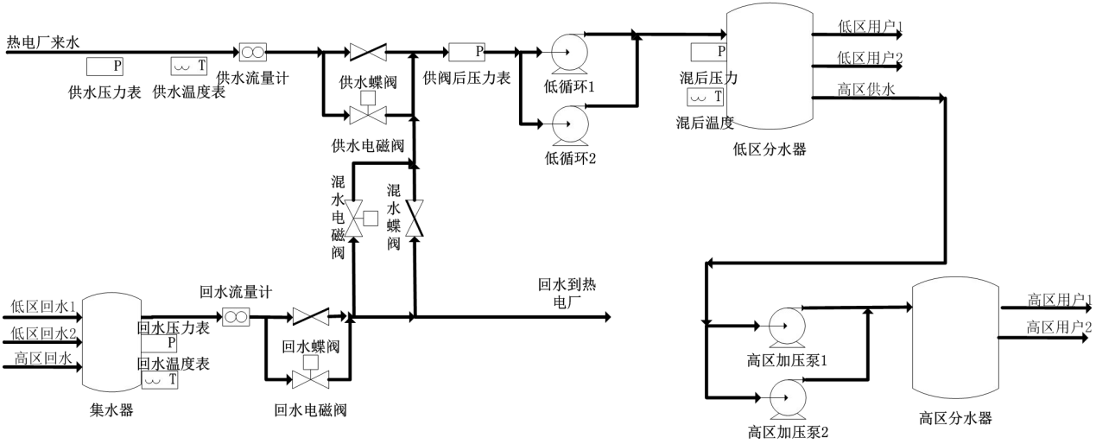
图2-1 一般供暖控制系统流程

2.2 控制器选择
PLC操作性分析：PLC在操作时，其终端属于触摸式人机界面，全屏显示，相较于单片机的操作界面来说，简洁明快，即便是一般工人在不用查看说明书的情况下也能进行操作。此外，当系统运行出现故障时，画面会自动跳转到故障界面，并且提供故障产生的原因以及故障的修复方法等。
PLC特点：价格略贵，但是操作性好，使用十分方便。
综上所述，本次设计采用PLC可编程控制器。

2.3 供暖控制系统结构
系统的硬件包含暖气炉、管道、电磁阀、红外传感器以及散热器等器件，这里面大多数设备都是依靠PLC进行控制的。.........................................

第3章 硬件系统设计

3.1 PLC主控电路设计
但有些系统除了主开关外，还需要一些微小的控制功能，而A／D和D／A转换单元就是为此准备的，一般带有此单元的PLC，还具备算术运算和数据传输的功能。
.............................................................
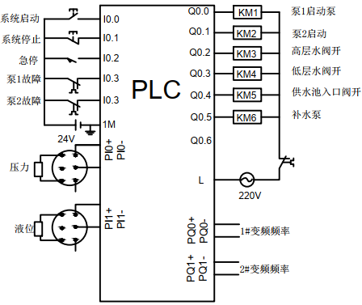
图3-1 PLC主控系统

3.2 控制电路设计
在设计控制电路是还需担忧的另一个问题就是电路互锁，若这方面出现问题，会严重影响变频器的运行。.......................................................
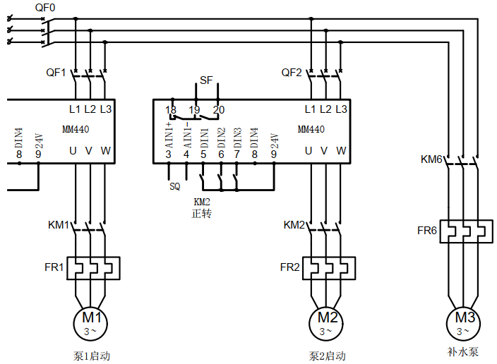
图3-2 控制线路图

3.3 阀门控制电路
PLC的I/O分配如表3-3。

表3-3 PLC的I/O端子分配
现场器件与接线段子 |  | I/O地址
输 入 | 系统启动 | I0.0
输 入 | 系统停止 | I0.1
输 入 | 急停 | I0.2
输 入 | 泵1故障 | I0.3
输 入 | 泵2故障 | I0.4
输 出 | 泵1启动 | Q0.0
输 出 | 泵2启动 | Q0.1
输 出 | 高层水阀开 | Q0.2
输 出 | 低层水阀开 | Q0.3
输 出 | 供水池入口阀开 | Q0.4
输 出 | 补水泵 | Q0.5
输 出 | 压力 | PIW256
输 出 | 液位 | PIW258
输 出 | 1#变频频率 | PQW256
输 出 | 2#变频频率 | PQW258

第4章 系统软件设计

4.1 PLC程序设计方法
除此之外，还需要对这个系统中的排水量进行多次的模拟，然后在对模拟中存在的问题进行针对性解决，不能在设备已经投入运行中还出现误差。的模型的中的对量的输出和输入的模型有一个非常好的控制能力，所以对的选型基本上就确定了下来。

4.2 系统程序设计步骤
工具的操作平台是界面的应用工具，开发工具的仿真型号选择西门子公司的系列PLC，该型号的器件功能优秀，以对程序逻辑进行控制为主，在进行程序逻辑控制时还能够进行监控程序的执行。

4.2.1 STEP7-Micro/WIN 简单介绍
首先在进行程序的创建，并进行的连通，使用鼠标左键双击的图案，如图4-1，的界面十分利于进行逻辑程序的编译。并在浏览界面进行按键选择，能够实现对的模块启用。指令按键模块能够实现对控制程序的搭建，并包含程序的逻辑控制和参数转换的显示，能够在里面进行多重符号名称的分配。
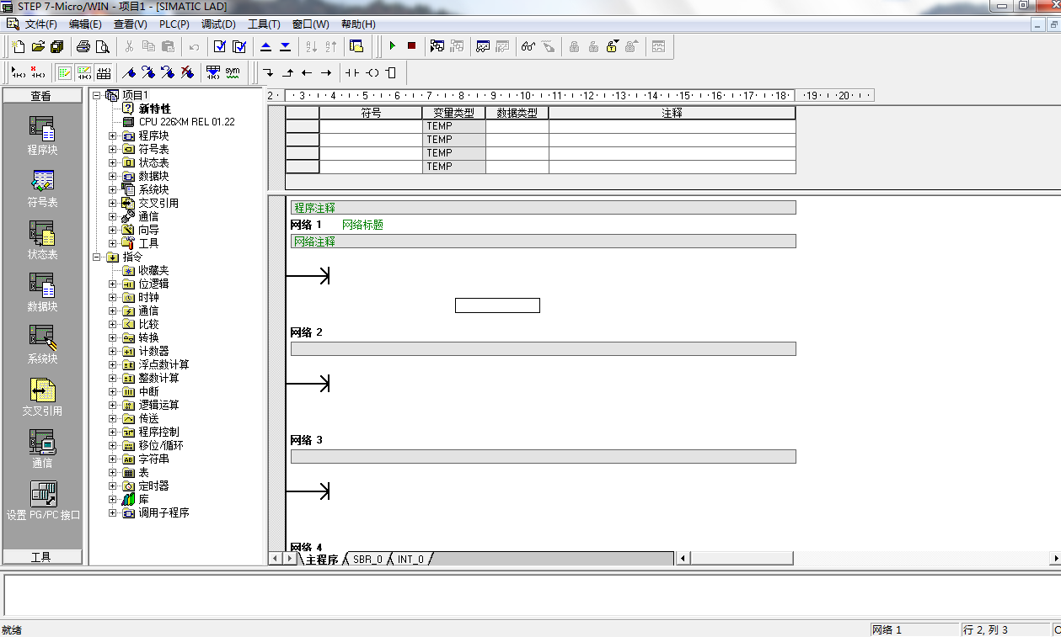
图 4-1 STEP7--Micro/WIN项目窗口

4.2.2 计算机与PLC的通信
要实现计算机与控制器之间的无线连接，使用鼠标左键双击里面的通信，如图4-2，随后进行地址的远程设置，使其能够连接到。随后进行系统界面的刷新，工具界面就会自动显示出的地址符号，从而实现远程连接。
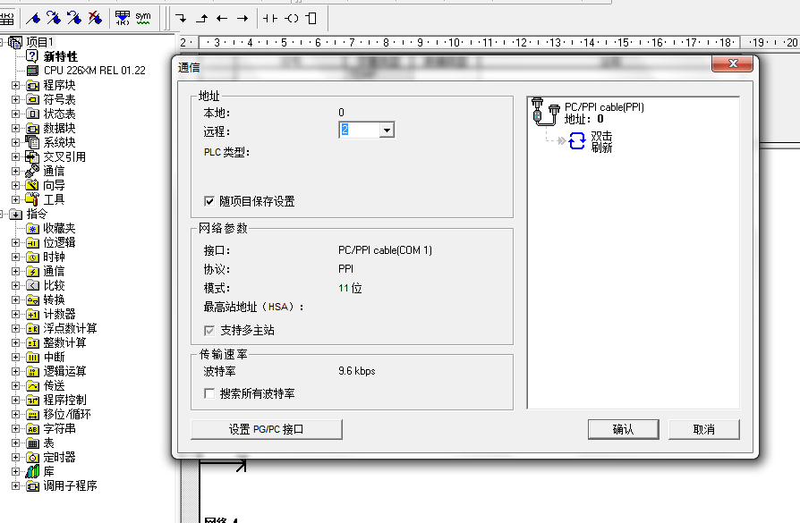
图4-2 PLC通信窗口

4.3 程序设计

4.3.1 程序设计思路
启动PLC控制器，其系统内部的继电器模块会进行脉冲信号的更新以及清零，随后把温度的阈值与PID算法导入PLC内部储存模块。

4.3.2 PID指令向导
当液位低于补水液位值时，则启动补水泵，补水是利用补水泵从供水池把水送入循环系统，补水控制是通过水位变化来达到对补水泵的控制，补水部分梯形图如图4-7，图4-8，图4-9所示。

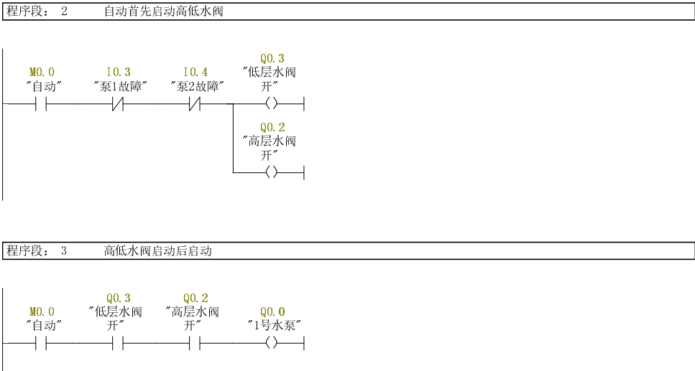
图4-3 水阀启动梯形图
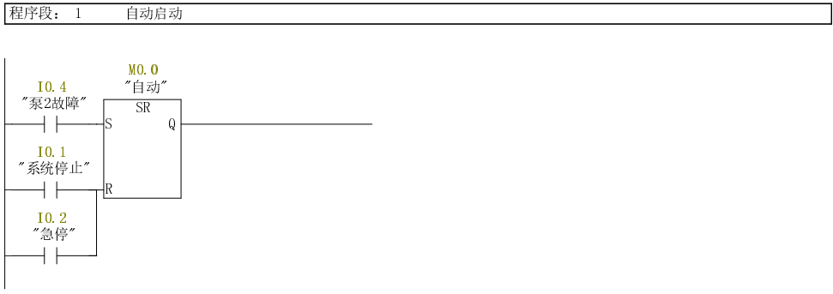
图4-4 自启用梯形图
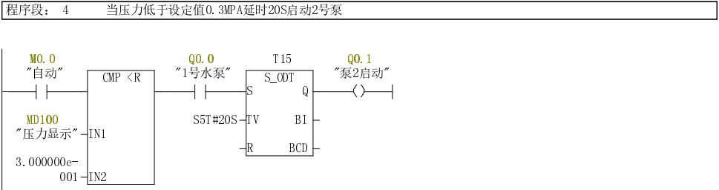
图4-5 低压延时启用梯形图
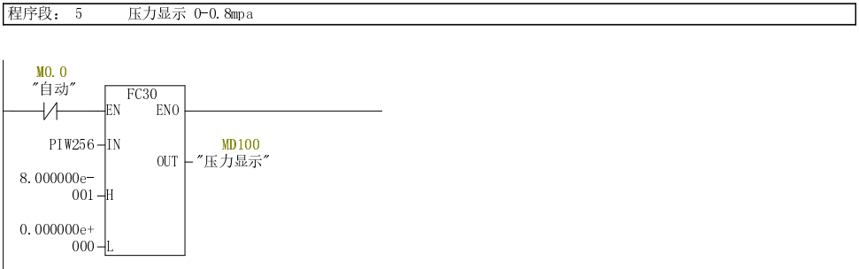
图4-6 压力显示梯形图
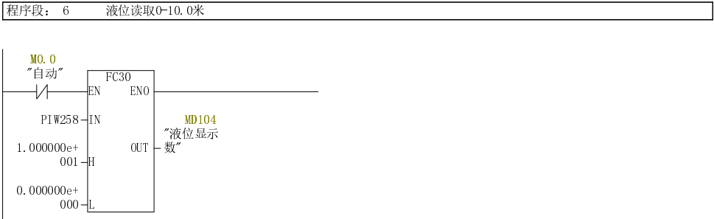
图4-7 液位读取梯形图
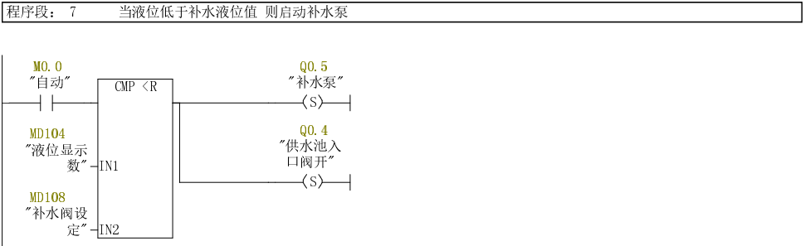
图4-8 补水梯形图一
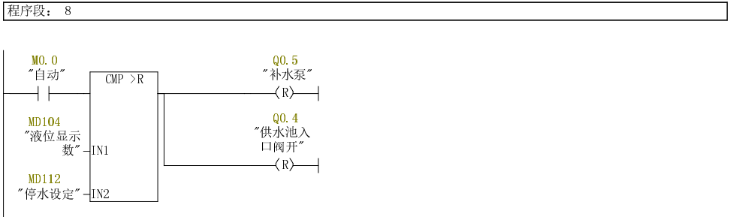
图4-9 补水梯形图二

第五章 系统组态

5.1 硬件调试
本文所设计的监管系统软件就是选择的组态王进行的搭建.....................

5.2 组态画面的建立
完成了相应的工作之后，我们需要找到文件选项中的下载，首先要找到文件按钮的下拉选项，并且选择程序块和系统块，点击下载后会将文件下载到相应的存储器中。
主画面显示各个设备的状态和参数值如图5-1所示。
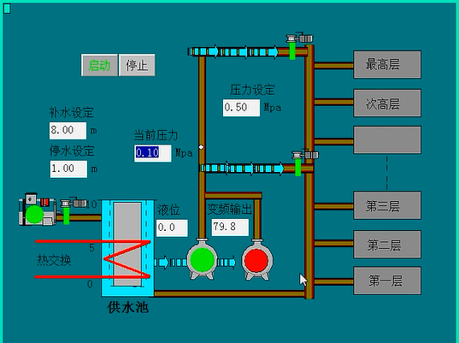
图5-1 主画面设置

结 论
经过几个月的研究工作，在我所学知识的基础之上经过努力设计了基于PLC的高层供暖系统。在设计过程当中完成了以下工作:
1.介绍了集中供暖系统的重要性，它的基本原理以及它的发展和现状等，同时对PLC的相关知识，包括它的组成、特点、工作原理等，都做了介绍。
2.根据系统的控制要求,完成了系统的整体设计，以及各个流程部分的设计。
3.根据控制流程图完成了对各部分的控制程序的编写。
在这次设计中，我对在学校所学的知识有了一个全面的认识。对高层建筑控制的供暖控制方面，有了更好的了解，系统设计使用变频器调节方法，在能源使用方面得到了很好的节约，使用调节方式水压波动小，反应快。编程控制器方面和中小型PLC的设计方案的选择方面都有了更高的提升。本次设计中介绍了一种变频器。我们对变频器的工作原理和结构有了深入的了解，但由于条件的限制，实际对象还没有调试，这是本设计的不足之处。
当然，该系统也有一些不足之处，比如在显示系统配置上，没有精准的温度显示，系统也会有一些不准确的地方，这是今后要完成的工作。
总体而言，此次设计能够较好的完成，基本上满足设计的要求。

参考文献
[1] 林艳.集中供热网智能控制方法的研究[D].辽宁:大连理工大学,2003
[2] 黄文,管昌生.城市集中供热研究现状及发展趋势[J.国外建材科技2004.25(5):78-80
[3] 李丽.集中供热系统的研究与优化[D.河北:华北电力大学,2008
[4] 刘铁生.电气控制与PLC 应用技术[M.北京:中国水利水电出版社2011.35-46
[5] ]胡学林.可编程控制器教程M.北京:电子工业出版社2005.25-35
[6] 王猛,杨欢PLC编程与应用技术M，北京:北京理工大学出版社.2013.26-30
[7] 廖常初. 可编程控制器应用技术[M].重庆：重庆大学出版社，2001
[8] 胡学林.可编程控制器教程M.北京:电子工业出版社2005.25-35
[9] 彭增良. 可编程控制器与变频器连接时应注意的问题[J].国内外机电一体化技术,2003，（6）期:36-38
[10]鲍文廷,伍永福.高温空气燃烧技术在蓄热式加热炉中的应用分析.工业加热,2013,(02):11-13.
[11]刘子成,郑意兰.蓄热式高温空气燃烧技术在企业的应用及前景.工业计量,2006,(S1):22-25.
[12]布焕存.蓄热式高温空气燃烧技术的应用.钢铁研究学报,2005,(05):1-6.
[13]吴长寿,唐彬桂,廖达清.蓄热式高温空气燃烧技术——21世纪节能环保新利器.江西能源,2003,(03):29-32+45.
[14]朱彤,饶文涛,刘敏飞,张毅勐.低NO_x高温空气燃烧技术.热能动力工程,2001,(03):328-330+321-353.
[15]祁海鹰,李宇红,由长福,徐旭常.高温空气燃烧技术的国际发展动态.工业加热,2003,(01):1-7.

致 谢
本次设计能够完成要感谢学院各位老师对我的栽培，在此要特别感谢老师的细心指导，指出设计中的错误和不足，使我少走弯路。老师平易近人，学识渊博，在以后的工作与学习中我将以他为榜样认真学习踏实工作...........................................................

